
Dětský domov a Školní jídelna v Novém Strašecí
Okružní 647, 271 01 Nové Strašecí
příspěvková organizace Středočeského kraje
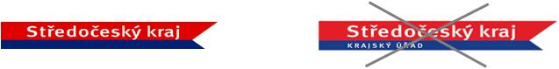
IČ: 47 019 735, DIČ CZ47019735
č.ú.: 191812370247/0100

Dodavatel:
eCommerce Bohemia, s.r.o.
Klimentská 1746/52
110 00 Praha 1
Česká republika
IČ: 01639960
DIČ: CZ01639960

Objednávka číslo 81/47019735/2017/0

Objednávám u vás následující zboží:
3 ks ARROW EURO DALLAS 1012 zahradní domek dřevodekor
v celkové ceně 50 697,- Kč včetně 21 %DPH (41 896,00 Kč bez DPH)

V Novém Strašecí 29. 12. 2017

Mgr. Alexandr Krško
ředitel Dětského domova a Školní jídelny Nové Strašecí

